Release notes Gservice SaaS Sprint 29-30

Table of Contents
Release notes Gservice SaaS Sprint 29-30 1
1. Nieuwe functionaliteiten 2
CALCULATIE: Import meetstaat (18194) 2
PROJECT: extra kolom in overzicht ‘Projectstatistiek per Projectactiviteit’ (18506) 2
VERKOOP: Alt Q: verkooporders (issue) 3
PROJECT: Dataset projectorder veld ‘Onze referentie’ toegevoegd (18500) 3
SERVICE: Dataset servicefactuur veld ‘Onze referentie’ toegevoegd (18522) 3
PROJECT: opschonen pagina (18635) 4
SERVICE (BC18): facturatieperiode (16788) 4
PROJECT: Inkoopprijslijst voor project (18282) 4
2. Wijzigingen 7
MASTERDATA: Gserviceinstellingen (18757) 7
INKOOP: inkooporder: aanpassen betalingscondities (17424) 7
CALC: lege composities (18575) 7
FINANCE: BTW-verlagingsgroep (19036) 7
SERVICE: Foutmelding bij verzenden vanop serviceorder (19033) 8
MASTERDATA: inlezen catalogusartikelen (18722) 8
SERVICE: afdruk servicetesten (18675) 9

Nieuwe functionaliteiten


CALCULATIE: Import meetstaat (18194)
Wanneer je een meetstaat inleest in een projectofferte en je vergeet een tabblad te selecteren in onderstaand venster:
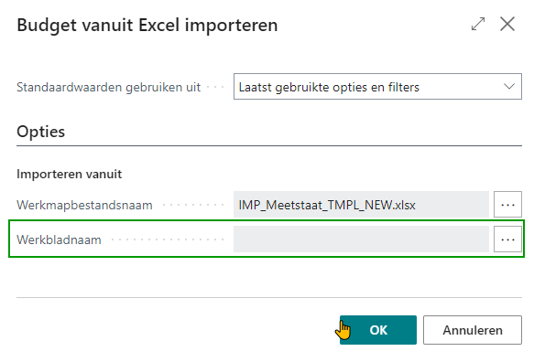
In vorige versies kreeg je een heel erg technische melding die moeilijk te begrijpen viel. Voortaan komt netjes de boodschap: “Gelieve een tabblad te selecteren.”

PROJECT: extra kolom in overzicht ‘Projectstatistiek per Projectactiviteit’ (18506)
Uitgebreide omschrijving
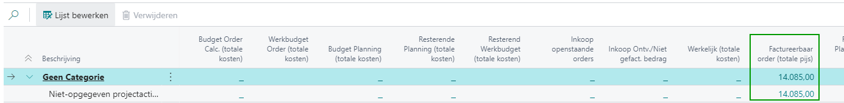
VERKOOP: Alt Q: verkooporders (18734)
Wanneer we via Alt-Q (Vertel me) zoeken naar verkooporders dan krijgen we twee resultaten wat verwarrend is. Voortaan krijg je slechts een treffer:
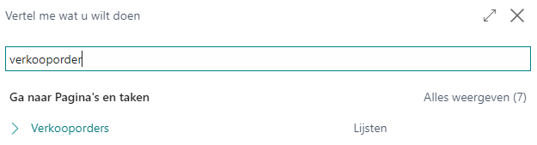

PROJECT: Dataset projectorder veld ‘Onze referentie’ toegevoegd (18500)
Aan het dataset die gebruikt wordt voor het rapport Orderbevestiging vanop het projectorder werd het veld ‘Onze referentie’ toegevoegd.
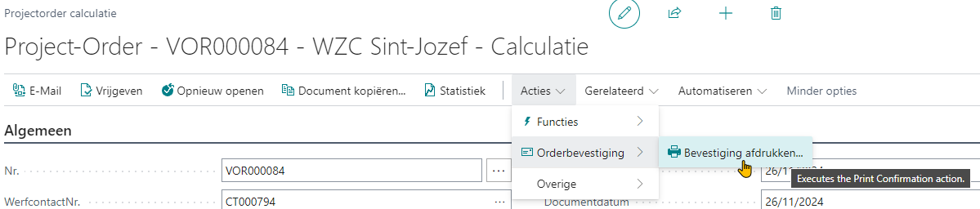

SERVICE: Dataset servicefactuur veld ‘Onze referentie’ toegevoegd (18522)
Aan het dataset die gebruikt wordt voor het rapport Pro Forma vanop het servicefactuur werd het veld ‘Onze referentie’ toegevoegd.

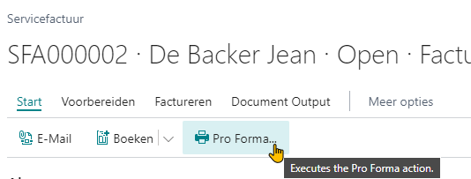
PROJECT: opschonen pagina (18635)
De pagina van de Projectdagboeken werd onder handen genomen:
- Overbodige knoppen en acties gewist
- Volgorde menu bekeken
- Zaken terug gebracht naar standaard BC

SERVICE (BC18): facturatieperiode (16788)
In SaaS was het veld Factuurperiode op de servicecontractkaart al een tijdje uit gebreid met de opties voor 2 jaar, 3 jaar, 4 jaar en 5 jaar. Deze functionaliteit werd nu ook voorzien voor onze Business Central 18 gebruikers die nog niet op SaaS zitten.
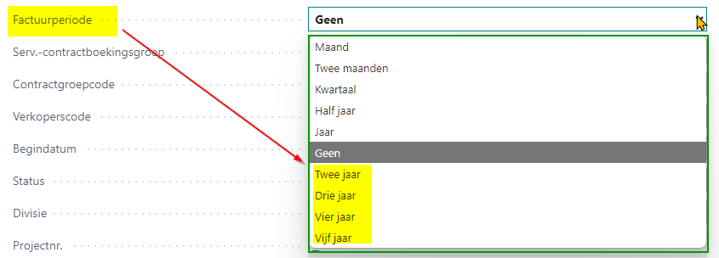
PROJECT: Inkoopprijslijst voor project (18282)
Op de projectkaart werd een nieuwe actieknop voorzien:
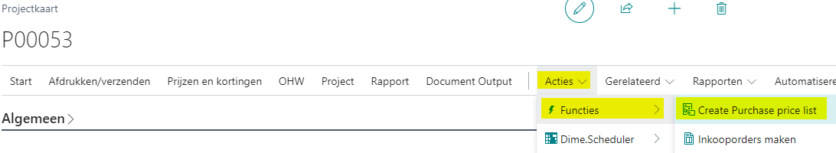
Wanneer je op de knop klikt dan wordt er een nieuwe inkoopprijslijst voor het project aangemaakt voor alle projectplanningsregels die voldoen aan onderstaande drie voorwaarden:
- De vink ‘Vaste directe kostprijs’: AAN staat
- Soort gelijk is aan Artikel OF Resource
- Nr. bevat een waarde
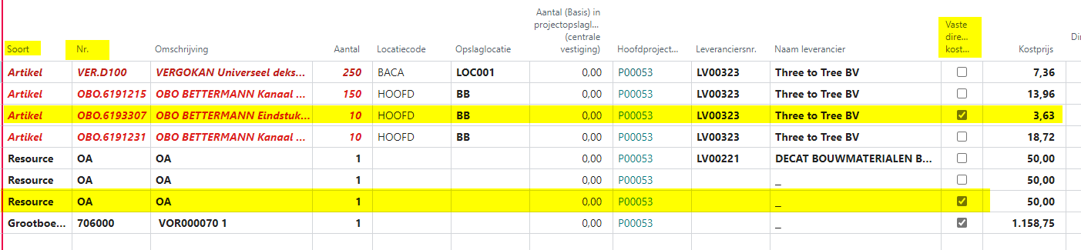
Volgende velden worden overgenomen in de inkoopprijslijst:
Hoofding:
- Beschrijving: Inkoopprijslijst: ProjectNr. - Klantnr. Klantnaam
- Toegewezen type: Project
- Toe te wijzen nr.: projectnr.
- Kolommen weergeven voor: Prijs en korting
- Status : Concept
- Begindatum: huidige datum
- Factuurkorting toestaan: Ja
- Regelkorting toestaan: Ja
Regels: (steeds over te nemen van de projectplanningsregel)
- Producttype: Artikel of resource
- Productnr: het betreffende ‘Nr.’ van het artikel of resource
- Variantcode: enkel indien ‘Artikel’ en overnemen indien ingevuld
- Werksoortcode: enkel indien ‘Resource’ én overnemen indien ingevuld
- Beschrijving: overnemen van ‘Omschrijving’ van de projectplanningsregel
- Code van eenheid: overnemen van ‘Code van eenheid’ van de projectplanningsregel
- Directe kostprijs per eenheid: ‘Directe kostprijs (LV)’
- Regelkorting %: ‘inkoopregel kortingspercentage’

Wijzigingen



MASTERDATA: Gserviceinstellingen (18757)
Wanneer we een nieuw bedrijf aanmaken dan kon het gebeuren dat er geen record aangemaakt werd voor de Gserviceinstellingen. Dit zorgde voor een hele resem onregelmatigheden. Dit euvel is opgelost.
INKOOP: inkooporder: aanpassen betalingscondities (17424)
Wanneer op de steekkaart van de leveranciers geen betalingsconditie is ingevuld en je vervolgens op een inkooporder de condities wilt wijzigen kreeg je een foutmelding. Dit probleem is van de baan.
CALC: lege composities (18575)
Wanneer je met lege composities werkt kon het voorvallen dat je na het toevoegen van een lege compositie een foutmelding kreeg bij de volgende compositie. Vanaf deze versie heb je dat niet meer voor.
FINANCE: BTW-verlagingsgroep (19036)
Aan de btw-verlagingsgroepen kun je Standaard teksten koppelen:
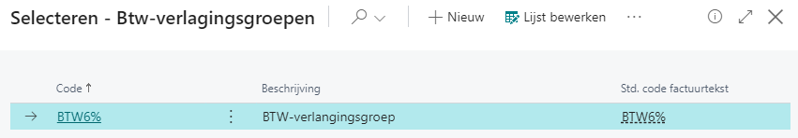
Deze teksten komen dan netjes mee op de factuur/creditnota afdrukken.
De link tussen beide velden op de klantenkaart was verbroken waardoor de Standaardteksten niet meer volgende bij een wijziging van de verlagingsgroep. Deze koppelign is terug in orde.
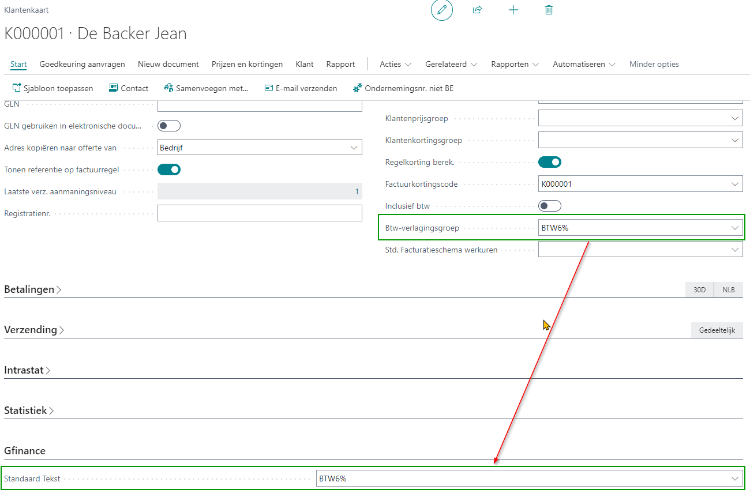
SERVICE: Foutmelding bij verzenden vanop serviceorder (19033)
Wanneer we een artikel vanop de serviceartikelwerkbon willen verzenden dan verscheen er een foutmelding als:
- Het artikel op voorraad is in een vestiging met de opties: ‘Opslaglocatie verplicht’ en ‘Verzending vereist’
- Regelactie soort: Te factureren
- Boeken: enkel ‘Verzenden’
Dit probleem is opgelost.
MASTERDATA: inlezen catalogusartikelen (18722)
Bij het inlezen van catalogusartikelen via onderstaande procedure kun je vanuit de XLS ook een artikelsjabloon meegeven. Dit werd echter niet verwerkt. Dit gebeurt nu wel weer zoals het hoort.
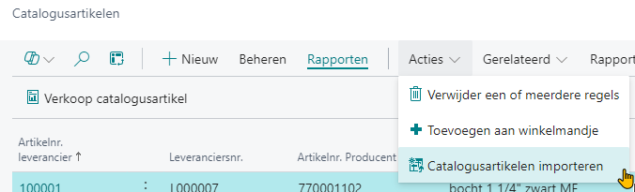

SERVICE: afdruk servicetesten (18675)
Op de afdruk van de servicetesten werd in sommige gevallen de informatie van de ketel en branders niet meer afgedrukt. Dit is terug in orde:
